建筑碳排放报告书
公共建筑

工程名称 | 新建项目
工程地点 | 黑龙江-齐齐哈尔
设计编号
建设单位
设计单位
设 计 人
审 核 人
审 定 人
设计日期 | 2022年2月18日

采用软件 | 建筑碳排放CEEB2022
软件版本 | 20210606
研发单位 | 北京绿建软件股份有限公司
正版授权码 | T19846123180
目 录

1 建筑概况 3
2 设计依据 3
3 规定性指标检查 错误!未定义书签。
3.1 体形系数 错误!未定义书签。
3.2 开间窗墙面积比 错误!未定义书签。
3.3 屋顶构造 错误!未定义书签。
3.3.1 屋顶构造一 错误!未定义书签。
3.3.2 屋顶构造二 错误!未定义书签。
3.3.3 屋顶构造N 错误!未定义书签。
3.3.4 屋顶平均热工性能 错误!未定义书签。
3.4 外墙构造 错误!未定义书签。
3.4.1 外墙相关构造 错误!未定义书签。
3.4.2 外墙平均传热系数 错误!未定义书签。
3.5 挑空楼板构造 错误!未定义书签。
3.5.1 挑空楼板构造一 错误!未定义书签。
3.5.2 挑空楼板构造N 错误!未定义书签。
3.5.3 挑空楼板平均热工性能 错误!未定义书签。
3.6 非采暖地下室顶板构造 错误!未定义书签。
3.6.1 顶板构造一 错误!未定义书签。
3.6.2 顶板构造N 错误!未定义书签。
3.6.3 非采暖地下室顶板平均热工性能 错误!未定义书签。
3.7 分隔采暖与非采暖空间的隔墙构造 错误!未定义书签。
3.7.1 隔墙构造一 错误!未定义书签。
3.7.2 隔墙构造N 错误!未定义书签。
3.7.3 分隔采暖与非采暖空间的隔墙平均热工性能 错误!未定义书签。
3.8 分隔采暖与非采暖空间的户门构造 错误!未定义书签。
3.9 阳台门下部芯板构造 错误!未定义书签。
3.10 外窗 错误!未定义书签。
4 热工性能权衡判断 错误!未定义书签。
4.1 说明 错误!未定义书签。
4.2 开间窗墙面积比 错误!未定义书签。
4.3 外墙平均传热系数 错误!未定义书签。
4.4 封闭阳台内隔墙、门、窗的平均传热系数 错误!未定义书签。
5 附表 耗热量计算详表 错误!未定义书签。

建筑概况
工程名称 | 新建项目
工程地点 | 黑龙江-齐齐哈尔
地理位置 | 北纬：47.00° | 东经：123.91°
建筑寿命(年) | 50
建筑面积(m²) | 地上3496 地下0
建筑层数 | 地上4 地下0
建筑高度（m） | 地上21.6 地下0.0
建筑体积(m³) | 18877.41
建筑外表面积(m²) | 3895.09
北向角度 | 117.2
结构类型
外墙太阳辐射吸收系数 | 0.75
屋顶太阳辐射吸收系数 | 0.75
控温期 | 供冷期:7.1-8.15,供暖期:11.30-2.28

计算依据
1. 《绿色建筑评价标准》(GB/T50378-2019)
2. 《建筑碳排放计算标准》(GB/T 51366-2019)
3. 《民用建筑绿色性能计算标准》(JGJ/T 449-2018)
4. 《公共建筑节能设计标准》(GB50189-2015)
5. 《民用建筑热工设计规范》(GB50176)

软件介绍
本报告内容由建筑碳排放CEEB2022计算并输出，建筑碳排放CEEB以CAD为平台，可与建筑节能模型无缝对接，以国家标准《建筑碳排放计算标准》为主要依据，完整支持建筑全生命周期的碳排放计算，包括建材生产运输、建造拆除、建筑运行和碳汇的计算，以及详细的结果数据分析。

气象数据

气象地点
黑龙江-齐齐哈尔, 《建筑节能气象参数标准》

逐日干球温度表
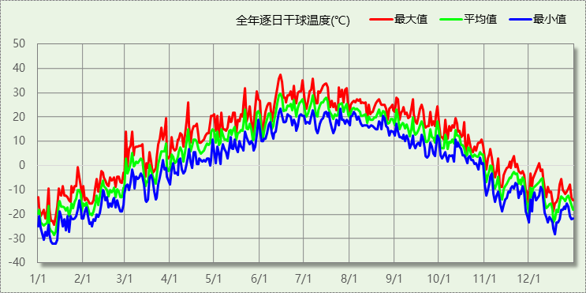

逐月辐照量表
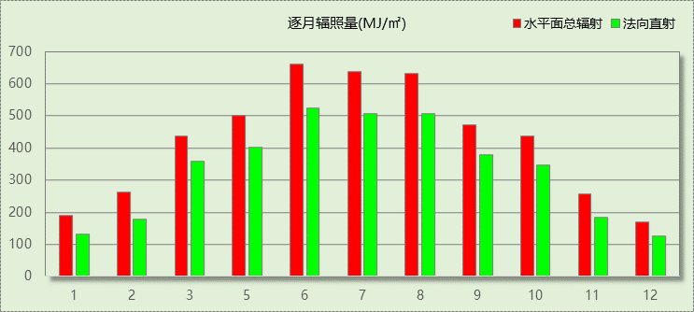

峰值工况
气象数据 | 时刻 | 干球温度(℃) | 湿球温度(℃) | 含湿量(g/kg) | 焓值(kj/kg)
最热 | 06月14日15时 | 37.2 | 22.2 | 11.0 | 65.7
最冷 | 01月10日07时 | -32.2 | -32.8 | -0.1 | -32.6

围护结构

围护结构概况

 |  | 设计建筑
体形系数S |  | 0.21
屋顶传热系数K [W/(m²·K)] |  | 0.21
外墙（包括非透明幕墙）传热系数K [W/(m²·K)] |  | 0.27
屋顶透明部分传热系数  K [W/(m²·K)] |  | －
底面接触室外的架空或外挑楼板传热系数K [W/(m²·K)] |  | －
地下车库与供暖房间之间的楼板  K [W/(m2·K)] |  | －
非供暖楼梯间与供暖房间之间的隔墙 K [W/(m2·K)] |  | －
周边地面热阻R[(m²·K)/W] |  | 4.00
地下墙热阻R[(m²·K)/W] |  | －
变形缝热阻R[(m²·K)/W] |  | －
外窗（包括透明幕墙） | 朝向 | 窗墙比 | 传热  系数
外窗（包括透明幕墙） | 南向 | 0.12 | 2.10
外窗（包括透明幕墙） | 北向 | 0.18 | 2.10
外窗（包括透明幕墙） | 东向 | 0.06 | 2.10
外窗（包括透明幕墙） | 西向 | 0.07 | 2.10

房间类型

房间表
房间类型 | 空调  温度℃ | 供暖  温度℃ | 新风量 | 渗透风  换气次数 | 人员密度 | 照明功率  密度 | 电器设备  功率
办公-会议室 | 26 | 18 | 14(m³/h.人) | 0(次/h) | 2.5(㎡/人) | 9(W/㎡) | 15(W/㎡)
办公-普通办公室 | 26 | 20 | 30(m³/h.人) | 0(次/h) | 8(㎡/人) | 9(W/㎡) | 15(W/㎡)
办公-走廊 | 26 | 16 | 20(m³/h.人) | 0(次/h) | 50(㎡/人) | 5(W/㎡) | 15(W/㎡)

作息时间表
详见附录

暖通空调系统

系统类型
系统编号 | 系统类型 | 供冷  能效比 | 供热  能效比 | 面积(㎡) | 包含的房间
默认 | 双管制风机盘管 | － | － | 3133.85 | 所有房间

制冷系统

冷水机组
名称 | 类型 | 额定耗电量  (kW) | 额定制冷量  (kW) | 额定性能系数  (COP) | 台数
水冷-螺杆式冷水机组 | 水冷-螺杆式冷水机组 | 100 | 500 | 5.00 | 1

水泵系统
类型 | 流量(m3/h) | 扬程(m) | 设计工作效率(%) | 输入功率(kW) | 台数
冷却水泵 | 320 | 25 | 80 | 31.3 | 1
冷冻水泵 | 320 | 30 | 80 | 37.6 | 1

运行工况
负荷率  (%) | 机组制冷量  (kW) | 机组功率  (kW) | 性能系数  (COP) | 冷却水泵功率  (kW) | 冷冻水泵功率  (kW) | 冷却塔功率  (kW)
25 | 125 | 30 | 4.17 | 10 | 8 | 0
50 | 250 | 55 | 4.55 | 10 | 8 | 0
75 | 375 | 75 | 5.00 | 10 | 8 | 0
100 | 500 | 100 | 5.00 | 10 | 8 | 0

制冷能耗
负荷区间  (%) | 区间负荷  (kWh) | 运行时长(h) | 性能系数  (COP) | 制冷机组  (kWh) | 冷却水泵  (kWh) | 冷冻水泵  (kWh) | 冷却塔  (kWh)
0~25 | 7578 | 83 | 4.17 | 1819 | 830 | 664 | 0
25~50 | 46469 | 277 | 4.55 | 10223 | 2770 | 2216 | 0
50~75 | 2740 | 9 | 5.00 | 548 | 90 | 72 | 0
75~100 | 3043 | 7 | 5.00 | 609 | 70 | 56 | 0
>100 | 6762 | 12 | － | 1200 | 120 | 96 | 0
合计 | 66592 | 388 |  | 14398 | 3880 | 3104 | 0

类别 | 电耗(kWh) | 碳排放因子(kgCO2/TJ) | 碳排放量(t)
制冷机组 | 14398 | 0.7769 | 559
冷却水泵 | 3880 | 0.7769 | 151
冷冻水泵 | 3104 | 0.7769 | 121
冷冻塔 | 0 | 0.7769 | 0
合计 |  |  | 831

供暖系统

市政热力系统能耗
外网热输送效率 | 耗电  输热比  EHR | 累计  热负荷  (kWh) | 热/电  转换系数  (kWh/kWh) | 热源折合电耗(kWh) | 供暖水泵电耗(kWh) | 合计  电耗  (kWh) | 碳排放因子(kgCO2/kWh) | 碳排放量(t)
0.92 | 0.00433 | 6612205 | 2.93 | 2452627 | 28631 | 2481258 | 0.7769 | 96384

空调风机
类别 | 电耗(kWh) | 碳排放因子(kgCO2/kWh) | 碳排放量(t)
独立新排风 | 5710 | 0.7769 | 222
风机盘管 | 448 | 0.7769 | 17
多联机室内机 | 0 | 0.7769 | 0
全空气机组 | 0 | 0.7769 | 0
合计 |  |  | 239

照明
房间类型 | 单位面积电耗  (kWh/㎡) | 房间个数 | 房间合计面积  (㎡) | 合计电耗  (kWh) | 碳排放因子(kgCO2/kWh) | 碳排放量(t)
办公-会议室 | 15.12 | 1 | 22 | 327 | 0.7769 | 13
办公-普通办公室 | 15.12 | 96 | 3028 | 45778 | 0.7769 | 1778
办公-走廊 | 11.81 | 1 | 298 | 3524 | 0.7769 | 137
总计 |  |  |  |  |  | 1928

插座设备
房间类型 | 单位面积电耗  (kWh/㎡) | 房间个数 | 房间合计面积  (㎡) | 合计电耗  (kWh) | 碳排放因子(kgCO2/kWh) | 碳排放量(t)
办公-会议室 | 35.25 | 1 | 22 | 761 | 0.7769 | 30
办公-普通办公室 | 35.25 | 96 | 3028 | 106725 | 0.7769 | 4146
办公-走廊 | 33.19 | 1 | 298 | 9900 | 0.7769 | 385
总计 |  |  |  |  |  | 4560

排风机
额定功率  (kW) | 台数 | 使用系数 | 运行时间  (h/天) | 年运行天数 | 全年电耗  (kWh) | 碳排放因子(kgCO2/kWh) | 碳排放量(t)
5 | 10 | 0.8 | 5 | 365 | 73000 | 0.7769 | 2836
总计 |  |  |  |  |  |  | 2836
注：此类风机指非空调区域排风机

生活热水
热水温差(℃)：45, 日照辐照量(kJ/㎡.天)：16340，年运行天数：365
分区 | 系统  效率 | 用水  定额  (L·人/d) | 供应  人数 | 年使用  天数 | 所需  能耗  (kWh) | 集热器  面积  (㎡) | 集热器  效率 | 热损失  系数 | 太阳能  供热  (kWh)
办公 | 0.9 | 10 | 100 | 365 | 7120.16 | － | － | － | －
总计 |  |  |  |  | 7120 |  |  |  | 0

类别 | 电耗(kWh) | 碳排放因子(kgCO2/TJ) | 碳排放量(t)
生活热水 | 7120 | 0.7769 | 277
太阳能 | 0 | 0.7769 | 0
合计 |  |  | 277

电梯
无

光伏发电
日照辐照量(kJ/㎡.天)：16340，年运行天数：365
光伏板面积(㎡) | 单位面积  发电参数 | 光伏系统效率 | 光伏电池性能  衰减修正系数 | 全年供电  (kWh) | 碳排放因子(kgCO2/kWh) | 可减少碳排放量(t)
0 | 0.4 | 0.8 | 0.9 | 0 | 0.7769 | 0
总计 |  |  |  |  |  | 0

风力发电
地形 | 叶片直径(m) | 叶片离地高度(m) | 年可利用  平均风速(m/s) | 转换  效率 | 台数 | 年供电(kWh) | 可减少碳排放量(t)
郊区、厂区 | 54 | 65 | 5 | 0.35 | 1 | 142 | 5
总计 |  |  |  |  |  |  | 5

计算结果

建材生产运输碳排放
类别 | 材料 | 单位 | 用量 | 重量(t) | 碳排放量(kg/㎡)
合计 |  |  |  |  | 0

建筑建造拆除碳排放
阶段 | 汽油用量(t) | 柴油用量(t) | 用电量(kWh) | 碳排放量(kg/㎡)
建造阶段 | 0 | 0 | 0 | 0
拆除阶段 | 0 | 0 | 0 | 0
合计 |  |  |  | 0

碳汇
绿植 | 年CO2固定量  (kg/㎡.a) | 面积(㎡) | 年数 | 单位建筑面积  碳固定量(kg/㎡)
合计 |  |  |  | 0

建筑运行碳排放
电力 | 子类 | 耗电  (kWh/㎡) | 碳排放因子  (kgCO2/kWh) | 碳排放量(t) | 单位面积碳  排放量(kg/㎡)
供冷  (Ec) | 中央冷源 | 206 | 0.7769 | 831 | 160
供冷  (Ec) | 冷却水泵 | 55 | 0.7769 | 831 | 43
供冷  (Ec) | 冷冻水泵 | 44 | 0.7769 | 831 | 34
供冷  (Ec) | 冷却塔 | 0 | 0.7769 | 831 | 0
供冷  (Ec) | 多联机/单元式空调 | 0 | 0.7769 | 831 | 0
供冷  (Ec) | 供冷合计 | 306 | 0.7769 | 831 | 238
供暖  (Eh) | 中央热源 | 702 | 0.7769 | 1928 | 545
供暖  (Eh) | 供暖水泵 | 8 | 0.7769 | 1928 | 6
供暖  (Eh) | 多联机/单元式热泵 | 0 | 0.7769 | 1928 | 0
供暖  (Eh) | 供暖合计 | 710 | 0.7769 | 1928 | 551
空调  风机(Ef) | 新排风 | 82 | 0.7769 | 239 | 63
空调  风机(Ef) | 风机盘管 | 6 | 0.7769 | 239 | 5
空调  风机(Ef) | 多联机室内机 | 0 | 0.7769 | 239 | 0
空调  风机(Ef) | 全空气系统 | 0 | 0.7769 | 239 | 0
空调  风机(Ef) | 风机合计 | 88 | 0.7769 | 239 | 68
照明 |  | 710 | 0.7769 | 1928 | 551
插座设备 |  | 1679 | 0.7769 | 4560 | 1304
其他(Eo) | 电梯 | 0 | 0.7769 | 3112 | 0
其他(Eo) | 排风机 | 1044 | 0.7769 | 3112 | 811
其他(Eo) | 生活热水 | 102 | 0.7769 | 3112 | 79  (扣减了太阳能)
其他(Eo) | 其他合计 | 1146 | 0.7769 | 3112 | 890
化石燃料 | 子类 | 耗热量(kWh/㎡) | 碳排放因子(tCO2/TJ) | 碳排放量(t) | 单位面积  碳排放量(kg/㎡)
无 |  | 0 | 0 | 0 | 0
可再生 | 子类 | 年供电(kWh/㎡) | 碳排放因子(kgCO2/kWh) | 碳减排量(t) | 单位面积  碳减排量(kg/㎡)
可再生能源(Er) | 太阳能热水(Es) | 0 | 0.7769 | 5 | 0
可再生能源(Er) | 光伏(Ep) | 0 | 0.7769 | 5 | 0
可再生能源(Er) | 风力(Ew) | 2 | 0.7769 | 5 | 2
可再生能源(Er) | 合计 | 2 | 0.7769 | 5 | 2
建筑运行碳排放合计 |  |  |  | 12592 | 3602

全生命周期
类别 | 碳排放量(t) | 年单位面积碳排放量(kg/㎡.a) | 单位面积碳排放量(kg/㎡)
建筑材料生产和运输 | 0 | 0 | 0
建筑建造和拆除 | 0 | 0 | 0
建筑运行 | 12592 | 72 | 3602
碳汇 | 0 | 0 | 0
合计 | 12592 | 72 | 3602
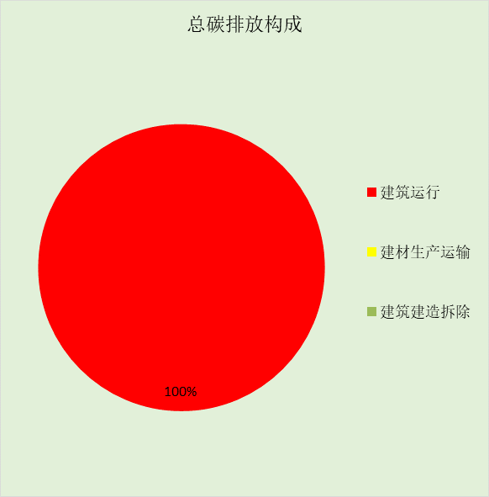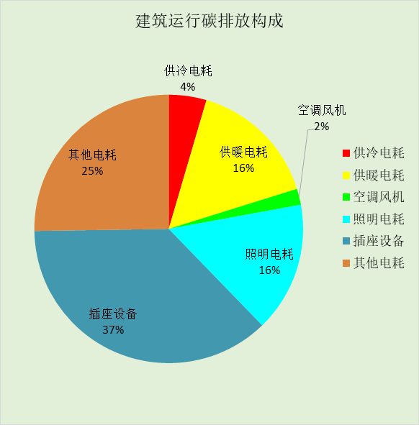

附录

工作日/节假日人员逐时在室率(%)

房间类型 | 1 | 2 | 3 | 4 | 5 | 6 | 7 | 8 | 9 | 10 | 11 | 12 | 13 | 14 | 15 | 16 | 17 | 18 | 19 | 20 | 21 | 22 | 23 | 24
办公-会议室 | 0 | 0 | 0 | 0 | 0 | 0 | 10 | 50 | 100 | 100 | 100 | 30 | 100 | 100 | 100 | 100 | 50 | 20 | 10 | 0 | 0 | 0 | 0 | 0
办公-会议室 | 0 | 0 | 0 | 0 | 0 | 0 | 0 | 20 | 45 | 0 | 0 | 0 | 0 | 0 | 0 | 0 | 0 | 0 | 0 | 0 | 0 | 0 | 0 | 0
办公-普通办公室 | 0 | 0 | 0 | 0 | 0 | 0 | 10 | 50 | 100 | 100 | 100 | 30 | 100 | 100 | 100 | 100 | 50 | 20 | 10 | 0 | 0 | 0 | 0 | 0
办公-普通办公室 | 0 | 0 | 0 | 0 | 0 | 0 | 0 | 20 | 45 | 0 | 0 | 0 | 0 | 0 | 0 | 0 | 0 | 0 | 0 | 0 | 0 | 0 | 0 | 0
办公-走廊 | 0 | 0 | 0 | 0 | 0 | 0 | 10 | 50 | 95 | 95 | 95 | 80 | 80 | 95 | 95 | 95 | 95 | 30 | 30 | 0 | 0 | 0 | 0 | 0
办公-走廊 | 0 | 0 | 0 | 0 | 0 | 0 | 0 | 0 | 0 | 0 | 0 | 0 | 0 | 0 | 0 | 0 | 0 | 0 | 0 | 0 | 0 | 0 | 0 | 0

注：上行：工作日；下行：节假日

工作日/节假日照明开关时间表(%)

房间类型 | 1 | 2 | 3 | 4 | 5 | 6 | 7 | 8 | 9 | 10 | 11 | 12 | 13 | 14 | 15 | 16 | 17 | 18 | 19 | 20 | 21 | 22 | 23 | 24
办公-会议室 | 10 | 10 | 10 | 10 | 10 | 10 | 10 | 36 | 62 | 56 | 54 | 43 | 53 | 55 | 58 | 67 | 40 | 18 | 10 | 10 | 10 | 10 | 10 | 10
办公-会议室 | 0 | 0 | 0 | 0 | 0 | 0 | 0 | 0 | 0 | 0 | 0 | 0 | 0 | 0 | 0 | 0 | 0 | 0 | 0 | 0 | 0 | 0 | 0 | 0
办公-普通办公室 | 10 | 10 | 10 | 10 | 10 | 10 | 10 | 36 | 62 | 56 | 54 | 43 | 53 | 55 | 58 | 67 | 40 | 18 | 10 | 10 | 10 | 10 | 10 | 10
办公-普通办公室 | 0 | 0 | 0 | 0 | 0 | 0 | 0 | 0 | 0 | 0 | 0 | 0 | 0 | 0 | 0 | 0 | 0 | 0 | 0 | 0 | 0 | 0 | 0 | 0
办公-走廊 | 0 | 0 | 0 | 0 | 0 | 0 | 10 | 50 | 95 | 95 | 95 | 80 | 80 | 95 | 95 | 95 | 95 | 30 | 30 | 0 | 0 | 0 | 0 | 0
办公-走廊 | 0 | 0 | 0 | 0 | 0 | 0 | 0 | 0 | 0 | 0 | 0 | 0 | 0 | 0 | 0 | 0 | 0 | 0 | 0 | 0 | 0 | 0 | 0 | 0

注：上行：工作日；下行：节假日

工作日/节假日设备逐时使用率(%)

房间类型 | 1 | 2 | 3 | 4 | 5 | 6 | 7 | 8 | 9 | 10 | 11 | 12 | 13 | 14 | 15 | 16 | 17 | 18 | 19 | 20 | 21 | 22 | 23 | 24
办公-会议室 | 0 | 0 | 0 | 0 | 0 | 0 | 10 | 50 | 100 | 100 | 100 | 100 | 100 | 100 | 100 | 100 | 50 | 20 | 10 | 0 | 0 | 0 | 0 | 0
办公-会议室 | 0 | 0 | 0 | 0 | 0 | 0 | 0 | 0 | 0 | 0 | 0 | 0 | 0 | 0 | 0 | 0 | 0 | 0 | 0 | 0 | 0 | 0 | 0 | 0
办公-普通办公室 | 0 | 0 | 0 | 0 | 0 | 0 | 10 | 50 | 100 | 100 | 100 | 100 | 100 | 100 | 100 | 100 | 50 | 20 | 10 | 0 | 0 | 0 | 0 | 0
办公-普通办公室 | 0 | 0 | 0 | 0 | 0 | 0 | 0 | 0 | 0 | 0 | 0 | 0 | 0 | 0 | 0 | 0 | 0 | 0 | 0 | 0 | 0 | 0 | 0 | 0
办公-走廊 | 0 | 0 | 0 | 0 | 0 | 0 | 10 | 50 | 95 | 95 | 95 | 50 | 50 | 95 | 95 | 95 | 95 | 30 | 30 | 0 | 0 | 0 | 0 | 0
办公-走廊 | 0 | 0 | 0 | 0 | 0 | 0 | 0 | 0 | 0 | 0 | 0 | 0 | 0 | 0 | 0 | 0 | 0 | 0 | 0 | 0 | 0 | 0 | 0 | 0

注：上行：工作日；下行：节假日

工作日/节假日空调系统运行时间表(1:开,0:关)
采暖期：
系统编号 | 1 | 2 | 3 | 4 | 5 | 6 | 7 | 8 | 9 | 10 | 11 | 12 | 13 | 14 | 15 | 16 | 17 | 18 | 19 | 20 | 21 | 22 | 23 | 24
默认 | 0 | 0 | 0 | 0 | 0 | 0 | 1 | 1 | 1 | 1 | 1 | 1 | 1 | 1 | 1 | 1 | 1 | 1 | 0 | 0 | 0 | 0 | 0 | 0
默认 | 0 | 0 | 0 | 0 | 0 | 0 | 0 | 0 | 0 | 0 | 0 | 0 | 0 | 0 | 0 | 0 | 0 | 0 | 0 | 0 | 0 | 0 | 0 | 0
供冷期：

系统编号 | 1 | 2 | 3 | 4 | 5 | 6 | 7 | 8 | 9 | 10 | 11 | 12 | 13 | 14 | 15 | 16 | 17 | 18 | 19 | 20 | 21 | 22 | 23 | 24
默认 | 0 | 0 | 0 | 0 | 0 | 0 | 1 | 1 | 1 | 1 | 1 | 1 | 1 | 1 | 1 | 1 | 1 | 1 | 0 | 0 | 0 | 0 | 0 | 0
默认 | 0 | 0 | 0 | 0 | 0 | 0 | 0 | 0 | 0 | 0 | 0 | 0 | 0 | 0 | 0 | 0 | 0 | 0 | 0 | 0 | 0 | 0 | 0 | 0

注：上行：工作日；下行：节假日

